Логойская районная инспекция природных ресурсов и охраны окружающей среды
Наименование территориального органа Минприроды (комитет, инспекция)
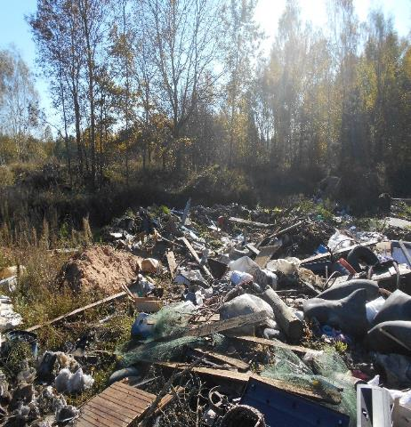 | 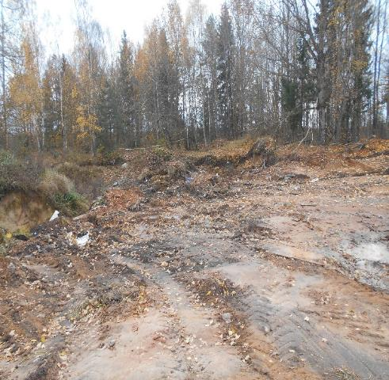
До | После

Минская районная инспекция природных ресурсов и охраны окружающей среды
Наименование территориального органа Минприроды (комитет, инспекция)
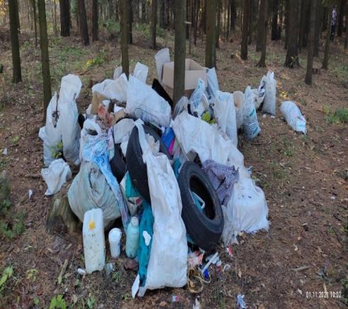 | 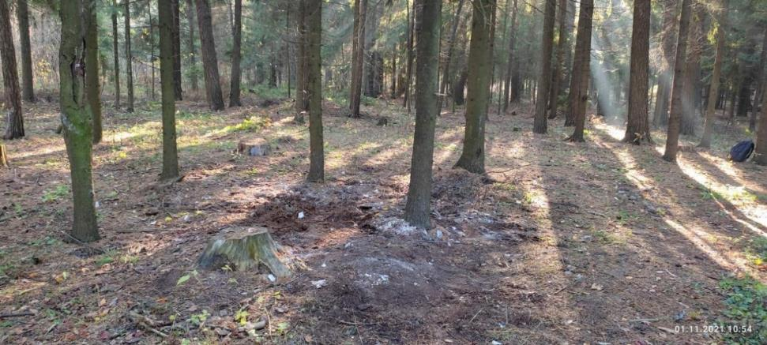
До | После

Минская районная инспекция природных ресурсов и охраны окружающей среды
Наименование территориального органа Минприроды (комитет, инспекция)
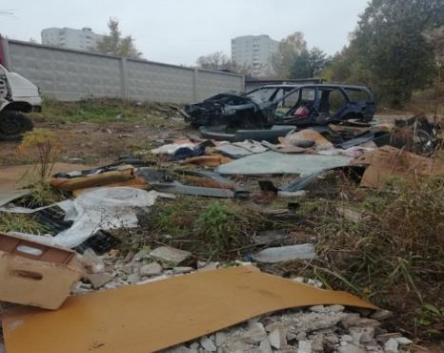 | 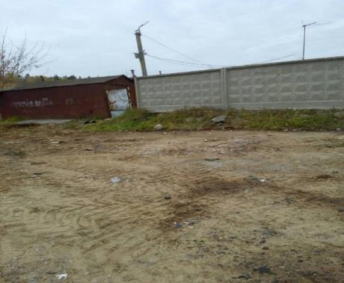
До | После

Смолевичская районная инспекция природных ресурсов и охраны окружающей среды
Наименование территориального органа Минприроды (комитет, инспекция)
До | После

Слуцкая районная инспекция природных ресурсов и охраны окружающей среды
Наименование территориального органа Минприроды (комитет, инспекция)
ФОТО НАРУШЕНИЯ  До | ФОТО НАРУШЕНИЯ  после

Узденская районная инспекция природных ресурсов и охраны окружающей среды
Наименование территориального органа Минприроды (комитет, инспекция)
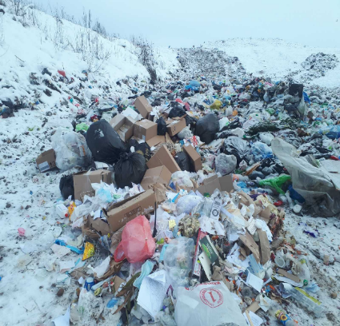 | 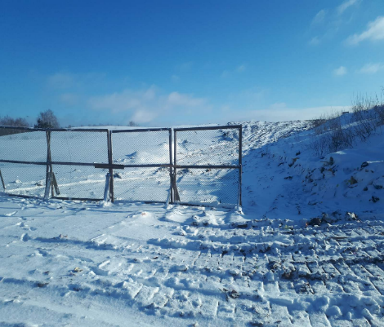
до | после

Солигорская районная инспекция
природных ресурсов и охраны окружающей среды
Наименование территориального органа Минприроды (комитет, инспекция)
ФОТО НАРУШЕНИЯ  до | ФОТО НАРУШЕНИЯ  после

